BIDANG PENGAJARAN (BIDANG A)
1. Mata Kuliah : Aljabar Linear dan Matriks
a) Daftar Present
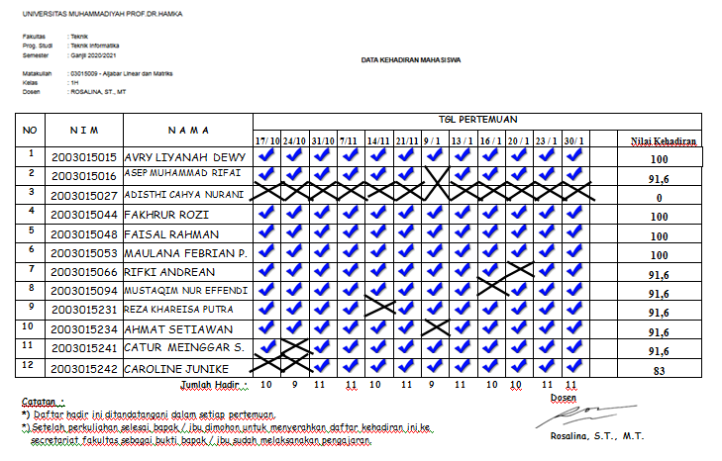
b) BAP
UNIVERSITAS MUHAMMADIYAH PROF. DR. HAMKA

BERITA ACARA PERKULIAHAN DOSEN
Semester : Ganjil 2020 / 2021

Fakultas : Teknik
Prog. Study : Teknik Informatika S1
Mata Kuliah : 03015009 – Aljabar Linear dan matriks Jadwal Kuliah R.FT305 Sabtu : 07.50-10.20
Kelas : 1H
Dosen : D140877 – Rosalina, S.T., M.T.

No | Hari /Tgl | Pokok Bahasan | Jml Hadir | Tanda Tangan
 |  |  |  | Ketua Kelas | Dosen Pengampu
1 | Sabtu  17 Okt ‘20 | Pendahuluan, Membahas Silabus, Menjelaskan kontrak kuliah daring | 10
2 | Sabtu  24 Okt ‘20 | Mempelajari metode perhitungan persamaan linear yaitu Metode Grafik, metode Crammer, Metode invers matrik | 9
3 | Sabtu  31 Okt 20 | Mempelajari metode per linear yang lain yaitu eliminasi Gauss, eliminasi gauss Jordan, eliminasi gauus seidel. | 11
4 | Sabtu  7 Nop ‘20 | Matriks dan penggunaannya dalam pers. Linear. | 11
5 | Sabtu  14 Nop ‘20 | Determinan dalam fungsi dan sifat-sifat determinan. | 10
6 | Sabtu  21 Nop’20 | Menghitung determinan dengan reduksi baris dan kofaktor. | 11
7 | Sabtu  9 Jan ‘21 | Latihan soal persamaan linear hubung dengan matriks | 9
8 | Rabu  13 Jan ‘21 | Mengulang dasar-dasar matriks | 11
9 | Sabtu  16 Jan ‘21 | Vektor 2 dimensi | 10
10 | Rabu  20 Jan ‘21 | Latihan soal vector 2 dimensi | 10
11 | Sabtu  23 Jan’21 | Vektor 3 Dimensi dan koord vector 3 dimensi | 11
12 | Sabtu  30 Jan’21 | Latihan soal serta memperinci kisi-kisi uas | 11
13
14

Catatan : Jakarta, 13 Oktober 2020
1. Dalam setiap pertemuan kolom paraf harus diparaf oleh Dosen yang bersangkutan
Dosen dan ketua kelas.
2. Kolom pokok bahasan diisi sesuai sap
3. Setelah selesai perkuliahan, berita acara ini agar
Diserahkan kepada secretariat. Rosalina, ST., MT.

c) Penilaian
